- 单向选择题
03、
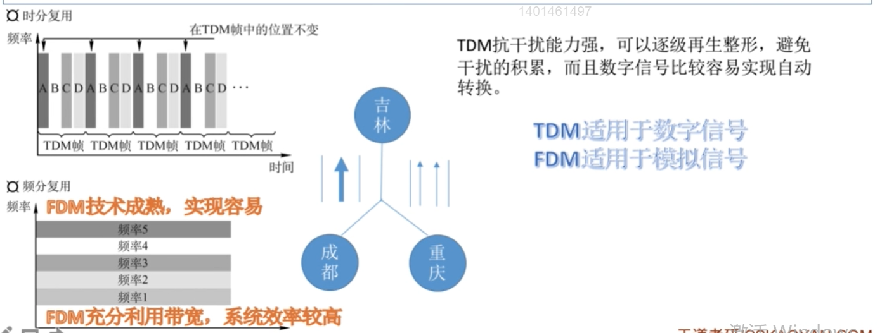
理解：
D选项应该是“FDM能够更加充分地利用带宽”。
从“频分多路复用”这个名字中就可以看出来，其应该是适合传输模拟信号的。

10、
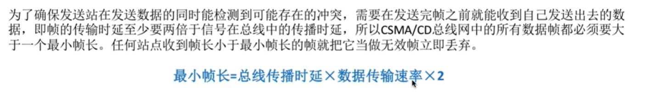

17、
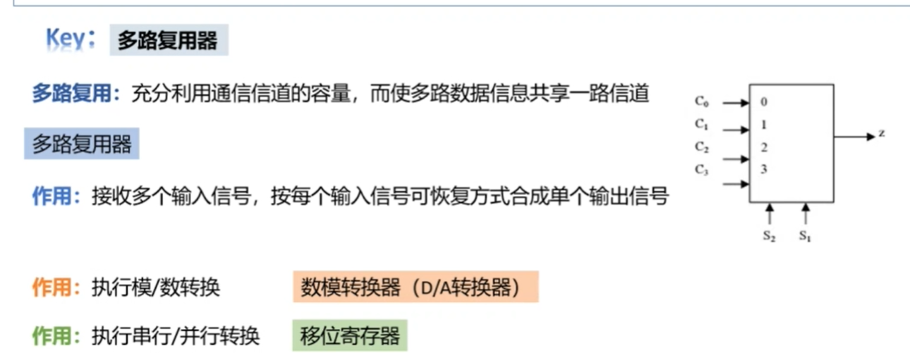

21、

26、
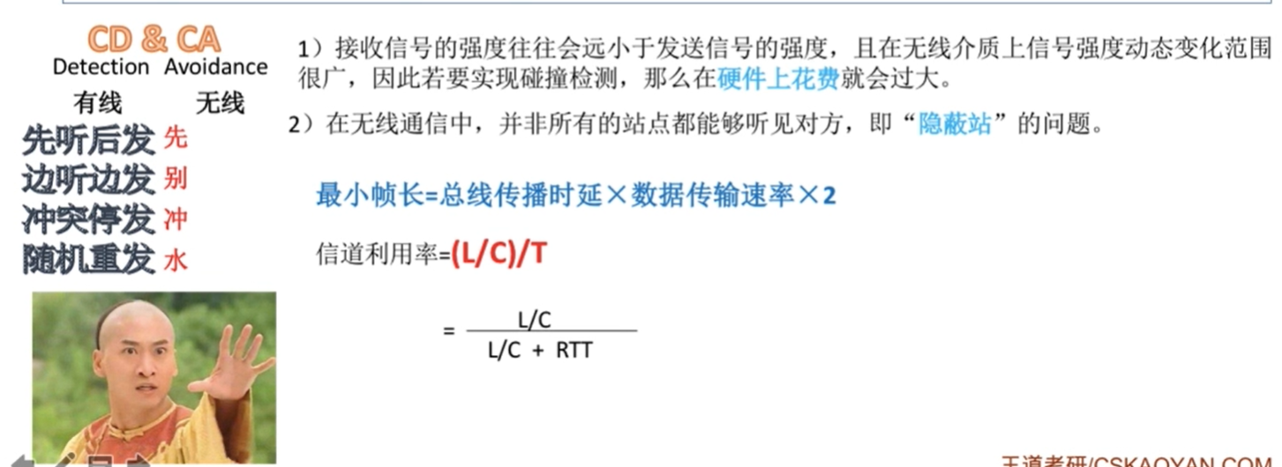

27、
考点：最小帧长、以太网帧、集线器Hub性质

①在以太网中使用的集线器，其数据传输速率通常为“100Mb/s”（这里题目中已经说了“Hub”是100Base-T设备，其中的100指的是这个设备的数据传输速率为“100Mb/s”，Base指的是这个设备传输的是数字信号，T表示的是这个设备的端口连接是双绞线）。

②不考虑以太网帧的前缀码，则以太网帧的最小帧长为“64B”（以太网帧中本来就不包含有前导码）。

③根据集线器（Hub）的工作原理可以知道，H3发送的数据直接就可以通过集线器（Hub）与发送给H4。

④根据“最小帧长 = 2 τ 数据传输速率”，我们可以计算出“从H3到H4总的单程传播时延”（这里由于集线器时物理层的设备，在数据链路层，及考虑两者间的数据传输时就直接将物理层的设备Hub给忽略掉了）。“从H3到H4总的单程传播时延 = τ = 64×8 / ( 2×100×10^6 ) = 2.56us”。
⑤从H3到H4总的单程传播时延中去除掉Hub再生比特流的时间就是从H3到H4在线路上传播的时延，即“2.56 us - 1.535us = 1.025 us”。因此，H3和H4理论上可以相距的最远距离为“1.025 us × 200 m/us = 205m”。

本题新意：这里用“最小帧长 / 2×数据传输速率”计算得到的“传播时延”不仅包含了在线路上传播的时延，也是包含了在“集线器”中传播的时延。

- 综合应用题
01、
牺牲速度，保证绝对【不碰撞】：TDM、FDM、WDM、CDM
保持速度，但有碰撞可能：ALOHA、CSMA、CSMA/CD、CSMA/CA

CSMA/CD协议：
优点：用户共享信道，更灵活，信道利用率更高。
缺点：存在碰撞、冲突。

03、
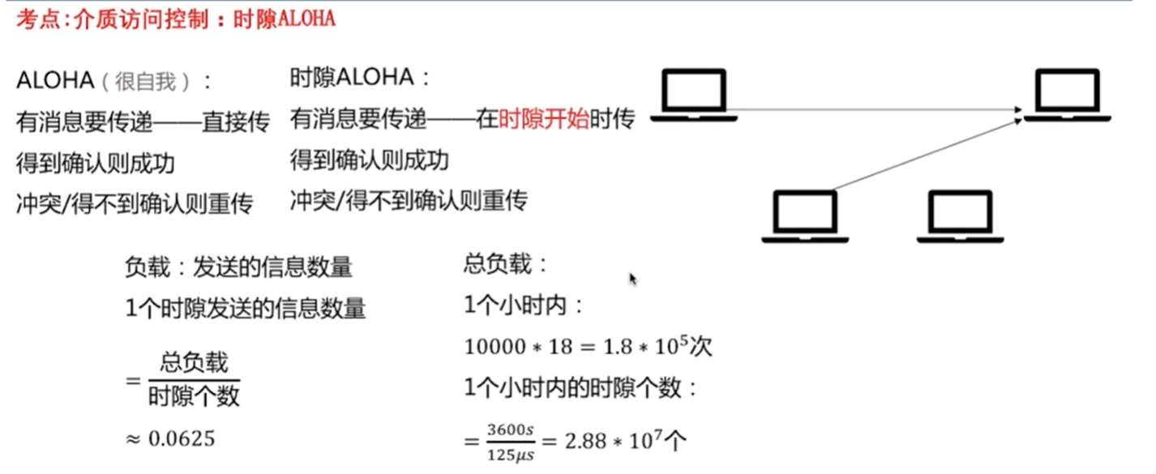
理解：
①“负载”就是“一段时间中所发送的信息数量，即发送了多少个数据，就是发送了多少个数据帧，就是发了多少次请求”，这里采用的是“时隙ALOHA协议”，在这个协议中，每台主机是只在每个时隙的开始发送数据，故我们求的是在“1个时隙内发送的信息数量，即1个时隙内发生请求的数量”。
②1个小时内总负载（总的发生请求的数量）为“10000 * 18 = 1.8*10^5”，1个小时内时隙的个数为“3600s / 125us = 2.88*10^7”个。
③故1个时隙内发送的信息数量 = 总负载/时隙个数 = 1.8*10^5 / 2.88*10^7 ≈ 0.0625。
④注意：
ALOHA、时隙ALOHA协议的过程：直接发/时隙发，不成功重发，直到成功为止。
负载的计算：在某个时间内发送出去多少信息量。（本题中就是总共有这么多个时隙，用来发送数据的时隙占了总时隙的多少就是总负载 ）
04、
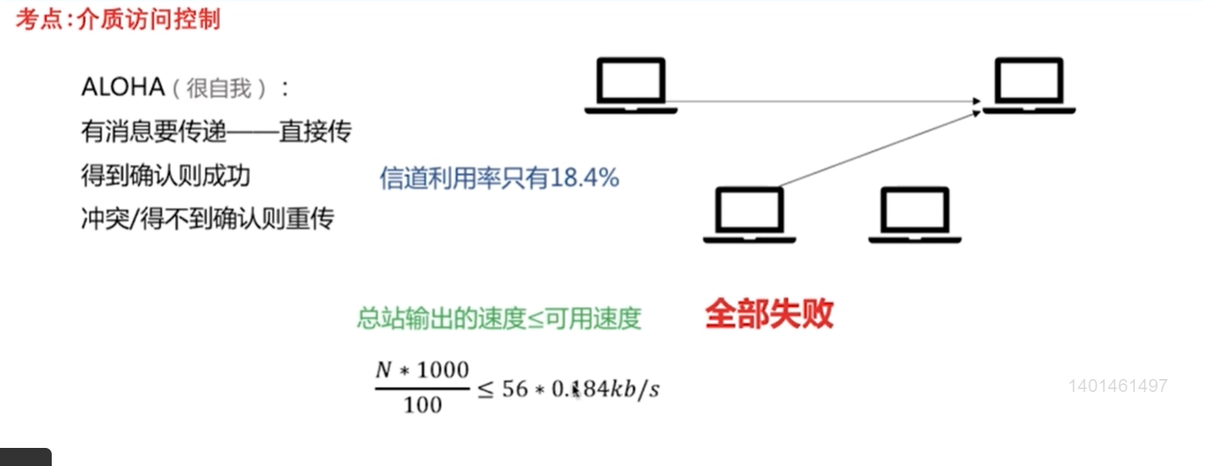
ALOHA协议的过程：直接发，不成功重发，直到成功为止。
ALOHA协议的信道利用率为“18.4%”。（注意：这在计算题中可能会用到，需要记住）

